Myśliwiec X-Wing Ruchu Oporu
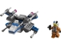
75125
Zestaw składa się z następujących elementów:

Obraz | Ilość | Numer pozycji | Opis | ŚREDNI
Zwykłe przedmioty:
Strony:
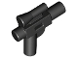 | 1 | 92738 | Czarna minifigurka, broń palna, blaster SW mały z lunetą  Katalog : Części : Minifigurka, broń
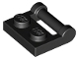 | 4 | 48336 | Czarna płyta, zmodyfikowana 1 x 2 z uchwytem bocznym - Zamknięte końce  Katalog : Części : Płyta, zmodyfikowana
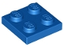 | 4 | 3022 | Blue Plate 2 x 2  Katalog : Części : Plate
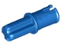 | 4 | 43093 | Niebieski Technic, oś 1L z kołkiem i wypustkami ciernymi  Katalog : Części : Technic, oś
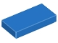 | 1 | 3069 | Katalog płytek Blue Tile 1 x 2 : Części : Płytka
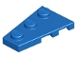 | 2 | 43723 | Niebieski klin, płytka 3 x 2 lewa  Katalog : Części : Klin, płytka
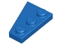 | 2 | 43722 | Niebieski klin, płytka 3 x 2 prawa  Katalog : Części : Klin, płytka
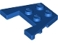 | 1 | 48183 | Blue Wedge, płytka 3 x 4 z wycięciami na kołki  Katalog : Części : Klin, płytka
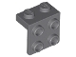 | 1 | 44728 | Ciemnoniebieski, szary wspornik 1 x 2 - 2 x 2  Katalog : Części : Wspornik
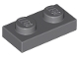 | 2 | 3023 | Ciemnoniebiesko-szary talerz 1 x 2  Katalog : Części : Talerz
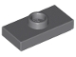 | 3 | 15573 | Ciemnoniebiesko-szara płyta, zmodyfikowana 1 x 2 z 1 kołkiem z rowkiem i dolnym uchwytem kołka (zworka)  Katalog : Części : Płyta, zmodyfikowana
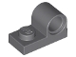 | 8 | 11458 | Ciemnoniebiesko-szara płytka, modyfikowana 1 x 2 z otworem na szpilkę na górze  Katalog : Części : Płytka, modyfikowana
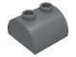 | 4 | 30165 | Ciemnoniebiesko-szary stok, zakrzywiony 2 x 2 podwójny z 2 pustymi kołkami  Katalog : Części : Stok, zakrzywiony
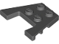 | 2 | 48183 | Ciemnoniebiesko-szary klin, płytka 3 x 4 z wycięciami na kołki  Katalog : Części : klin, płytka
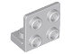 | 1 | 99207 | Jasnoniebieski, szary wspornik 1 x 2 - 2 x 2 odwrócony  Katalog : Części : Wspornik
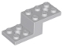 | 1 | 11215 | Jasnoniebieski, szary uchwyt 5 x 2 x 1 1/3 z 2 otworami i dolną rurą  Katalog : Części : Uchwyt
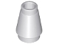 | 4 | 4589b | Jasnoszary stożek 1 x 1 z rowkiem górnym  Katalog : Części : Stożek
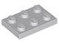 | 2 | 3021 | Jasnoniebiesko-szary talerz 2 x 3  Katalog : Części : Talerz
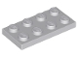 | 4 | 3020 | Jasnoniebiesko-szary talerz 2 x 4  Katalog : Części : Talerz
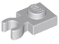 | 4 | 4085d | Jasnoniebiesko-szara płyta, modyfikowana 1 x 1 z otwartym klipsem O, gruba (uchwyt pionowy)  Katalog : Części : Płyta, modyfikowana
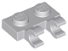 | 4 | 60470b | Jasnoniebiesko-szara płyta, modyfikowana 1 x 2 z 2 otwartymi klipsami O (uchwyt poziomy)  Katalog : Części : Płyta, modyfikowana
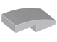 | 4 | 11477 | Jasnoniebieski szary stok, zakrzywiony 2 x 1 x 2/3  Katalog : Części : Stok, zakrzywiony
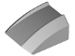 | 1 | 30602 | Jasnoniebiesko-szary stok, zakrzywiony 2 x 2  Katalog warg : Części : Stok, zakrzywiony
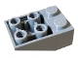 | 1 | 3747b | Jasnoniebiesko-szary stok, odwrócony 33 3 x 2 z płaskim dolnym sworzniem i połączeniami między kołkami  Katalog : Części : Stok, odwrócony
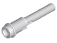 | 8 | 61184 | Jasnoniebieski szary Technic, szpilka 1/2 z przedłużką prętową 2L (Flick Missile)  Katalog : Części : Technic, szpilka
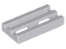 | 2 | 2412b | Jasnoniebiesko-szara płytka, zmodyfikowana kratka 1 x 2 z dolnym rowkiem  Katalog : Części : Płytka, zmodyfikowana
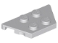 | 2 | 51739 | Jasnoniebieski szary klin, płytka 2 x 4  Katalog : Części : klin, płytka
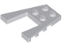 | 1 | 43719 | Jasnoszary klin, płytka 4 x 4  Katalog : Części : Klin, płytka
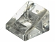 | 1 | 54200 | Trans-Clear Slope 30 1 x 1 x 2/3  Katalog : Części : Slope
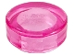 | 4 | 98138 | Płytka Trans-Dark Pink, okrągła 1 x 1  Katalog : Części : Płytka, okrągła
Minifigurki:
 | 1 | sw0705 ( faktura ) | Pilot Ruchu Oporu X-wing (Temmin „Snap” Wexley)  Katalog : Figurki : Gwiezdne Wojny : Gwiezdne Wojny, Część VII
Dodatkowe elementy:
Strony:
 | 1 | 54200 | Trans-Clear Slope 30 1 x 1 x 2/3  Katalog : Części : Slope
 | 1 | 98138 | Płytka Trans-Dark Pink, okrągła 1 x 1  Katalog : Części : Płytka, okrągła

